ČMMJ, z.s. Okresní myslivecký spolek Opava
ve spolupráci s ČMKJ a MS Hradisko Hlavnice
pořádá
JARNÍ SVOD LOVECKÝCH PSŮ
4. května 2024
MS Hradisko Hlavnice

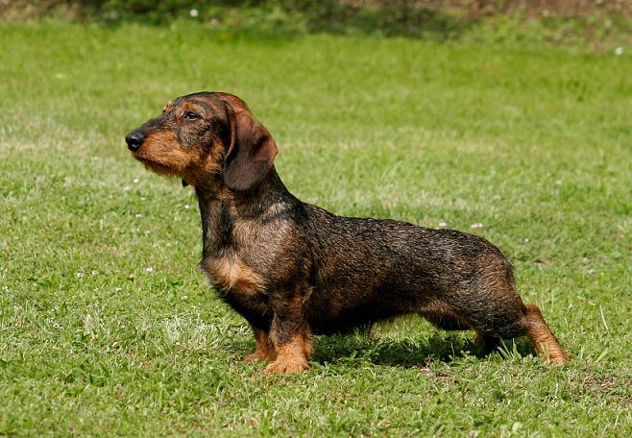

Okresní myslivecký spolek Opava
Slavkov 139, Slavkov, 747 57
kynologieopava@seznam.cz
725 521 741

Časový harmonogram:
8.00 hod. přejímka psů – kulturní dům Hlavnice – zámecký park
8.30-9.00 hod. společný nástup a rozdělení do kruhů
GPS souřadnice místa srazu: 49.924721, 17.728471

Organizační výbor akce:
Ředitel svodu deleguje KK OMS Opava
Ekonom svodu Kamila Vrbová
Rozhodčí svodu deleguje ČMKJ

Pokyny pro účastníky kynologické akce:

- Přihlášky na Jarní svod se přijímají do 1. 5. 2024. Podmínkou přijetí je uhrazený poplatek předem
- Poplatky: za jednoho psa činí 500 Kč, člen ČMMJ 350 Kč, člen OMS Opava 250 Kč. Poskytnutí slevy majiteli psa je podmíněno předložením platného členského průkazu ČMMJ. V případě neúčasti na svodu se poplatek nevrací – bude použit na uhrazení nákladů spojených s pořádáním svodu
- Podání přihlášky, či úhrada poplatku v den konání svodu je dále zpoplatněno částkou +100 Kč

Číslo účtu OMS Opava: 43-8015850207/0100, do zprávy pro příjemce uveďte jméno majitele a ČLP psa, jako variabilní symbol uveďte 243.
Vůdce při přejímce psů předloží platný očkovací průkaz a průkaz původu psa. Vůdce je povinen řídit se pokyny rozhodčího a pořadatele. Psi, kteří nejsou právě posuzování, musí být držen na vodítku. Vůdce psa ručí v plné míře za škody, které jeho pes způsobí. Vůdce je povinen zajistit dostatek pitné vody pro svého psa.

Dokumenty k předložení:
- Průkaz původu psa (na přední straně s vlastnoručním podpisem chovatele a na zadní str. s adresou majitele psa, u psů importovaných do ČR exportní průkaz původu se zápisem v české plemenné knize)
- Očkovací průkaz, nebo pas pro malá zvířata
- Na vyžádání pořadatele členský průkaz ČMMJ - majitele psa

Stanovené veterinární podmínky:
- Psi účastnící se Jarního svodu musí být klinicky zdraví a musí být doprovázeni očkovacím průkazem nebo pasem pro malá zvířata. Tyto doklady musí obsahovat záznam, že zvíře má platné očkování proti vzteklině.
Pes musí být vakcinován proti vzteklině ve stáří od 3 do 6 měsíců a poté vždy jednou za rok.
Toto se týká i psů, kteří se svodu přímo neúčastní, ale jsou v místě svodu přítomni. Svodu se nesmí účastnit zvířata, která ve stanovené době neprošla veterinární přejímkou a která nesplňovala určené veterinární podmínky.
Přeprava zvířat do místa konání svodu a v jejím průběhu musí být prováděna v souladu se zákonem na ochranu zvířat proti týrání č. 246/1992 Sb. ve znění pozdějších předpisů a vyhlášky č. 4/2009 Sb. o ochraně zvířat při přepravě.

Hodnocení psů:
- v základním kruhu, kde bude posouzen celkový exteriér a povaha psa
- nadějní jedinci dále postupují do závěrečného kruhu o nejlepšího psa dané FCI skupiny a o nejkrásnějšího psa svodu OMS Opava 2024
- pro lepší přehlednost dostanou postupující jedinci kartičku opravňující vstup do závěrečných soutěží
- nejlepší jedinci budou oceněni pohárem, pamětním diplomem
- závěrečné soutěže proběhnou po posuzování v základních kruzích
Další informace:
- Parkování v místě konání, dle pokynů pořadatele
- Občerstvení pro účastníky a diváky je zajištěno

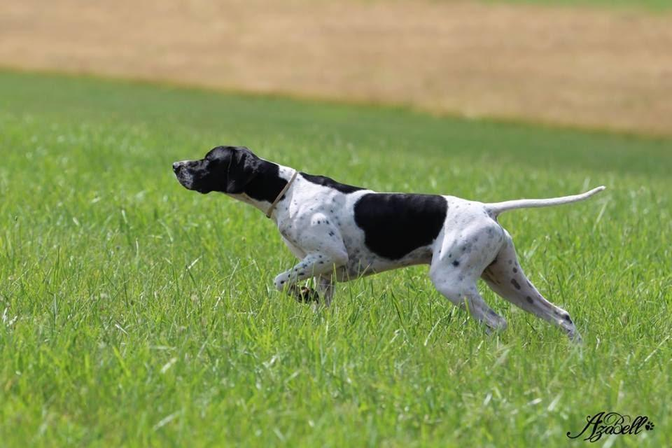

Mgr. Michal Vitásek
Předseda KK OMS Opava

Jaromír Tvarůžka
Předseda OMS Opava

ČESKOMORAVSKÁ MYSLIVECKÁ JEDNOTA

Jungmannova 25, 115 25 Praha 1

PŘIHLÁŠKA

NA JARNÍ SVOD LOVECKÝCH PSŮ

Pořadatel: OMS Opava
E-mail: kynologieopava@seznam.cz
Místo: Hlavnice datum: 4. 5. 2024

Jméno psa – feny ………………………………………………………………………………….
Plemeno: ……………………………………………………………...................................
Zapsán(a) ČLP:………………………………… Tetovací č./čip: …………………..........
Vržen(a) (narozen): ………...……………………….. Barva:………………………................................
Otec:………………………………………………………………………………… ČLP:……………………………………
Matka:……………………………………………………………………………… ČLP:……………………….…………
Majitel:………………………………………………………………...................................
Majitel člen ČMMJ ANO - NE, člen OMS Opava ANO - NE
Prohlašuji, že je mi znám zkušební řád ČMMJ, a že se mu podrobuji. Přihlášeného psa předvedu buď sám a nebo ho dám předvést zplnomocněným zástupcem. Ručím za škody, které by můj pes – fena učinil osobám nebo na věcech. Přijetí přihlášky je podmíněno současným zaplacením předepsaného poplatku.
Přijetí přihlášky je podmíněno současným zaplacením předepsaného poplatku. Výše poplatku se posuzuje dle majitele loveckého psa uvedeného na přihlášce a rodokmenu. K přihlášce přikládejte fotokopii průkazu původu

V …………………………………………………………..dne ……………………...

Vlastnoruční podpis majitele psa ………………………………………..

Přesná adresa ……………………………………………………………………………………………………………………………………………..

Telefon: ……………………………………………………………....................

Email: ………………………………………………………………………………….

POZNÁMKY PRO POŘADATELE
……………………………………………………………………………………………………………………………………………………………………………………………………………………………………………………………………………………………………………………………………………………………………………………………………………………………………………..
………………………………………………………………………………………………………………………………………………
Ověření pořadatele (razítko a čitelný podpis)

